Documento de Testes – Doce Encanto
Projeto Integrador Transdisciplinar em Engenharia de Software II
Autor: Pedro Rubens Ferreira Castanheira · Data dos testes: 07/11/2026
RGM - 38174405

1. Objetivo
Registrar os testes de verificação e validação da loja virtual de cupcakes Doce Encanto, mostrando que o comportamento esperado foi realizado. A verificação confere se o sistema foi construído conforme o planejado (telas, regras e banco de dados). A validação confere se ele atende ao que o cliente precisa: escolher cupcakes, se cadastrar, fazer o pedido e pagar.

2. Ambiente de teste
Item | Descrição
Sistema | Loja virtual Doce Encanto
Tecnologias | Java 21, Spring Boot 4.1, Thymeleaf, MySQL 8
Arquitetura | MVC (Model, View, Controller)
Endereço | http://localhost:8080
Banco de dados | doce_encanto (MySQL)
Navegador | [Google Chrome
Sistema operacional | Windows 11

3 Cadastro e login
Teste | Passos | Resultado esperado | Evidência
Cadastro válido | Entrar > Criar conta. Preencher nome, e-mail, telefone e senha com 6 ou mais caracteres. Clicar em Criar conta. | Conta criada e mensagem "Conta criada. Agora é só entrar." na tela de login. | 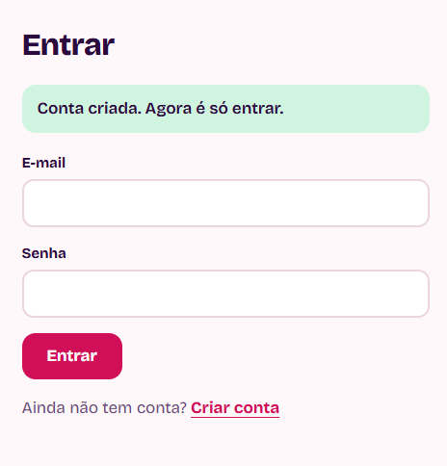
Cadastro com e-mail repetido | Repetir o cadastro com um e-mail já usado. | Mensagem "Este e-mail já está cadastrado." e nenhum cliente novo no banco. | 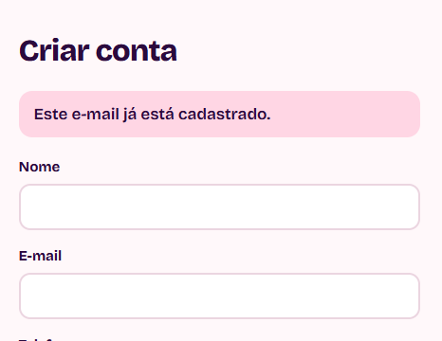
Cadastro com senha curta | Preencher a senha com menos de 6 caracteres. | O formulário não permite enviar e o cadastro não é feito. | 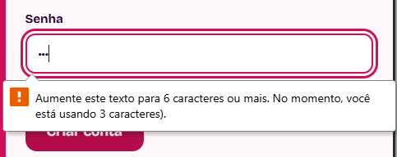
Login válido | Entrar com e-mail e senha corretos. | Usuário volta à página inicial. O menu mostra Meus pedidos e Sair. | 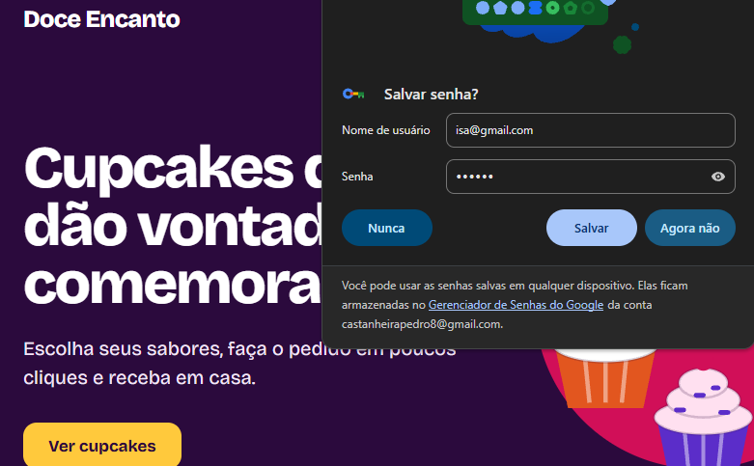
Login inválido | Entrar com senha errada. | Mensagem "E-mail ou senha incorretos." | 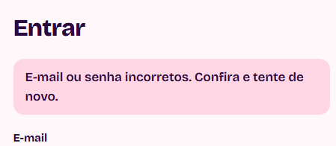

4 Vitrine e carrinho
Teste | Passos | Resultado esperado | Evidência
Vitrine de cupcakes | Clicar em Cupcakes. Em seguida, clicar em uma categoria. | Aparecem os cupcakes com nome, descrição e preço. O filtro mostra só os da categoria escolhida. | 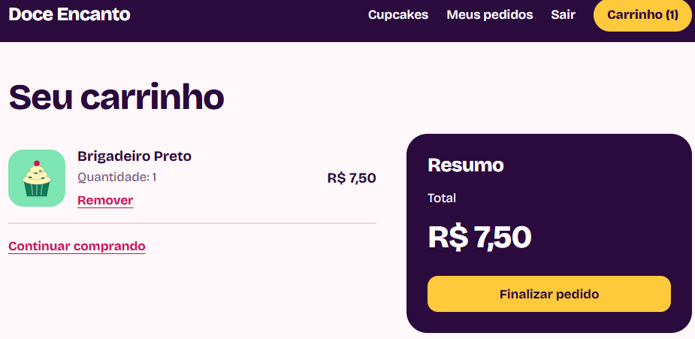
Adição ao carrinho | Clicar em Adicionar em dois cupcakes. | O carrinho lista os itens, as quantidades, os subtotais e o total. O contador do menu aumenta. | 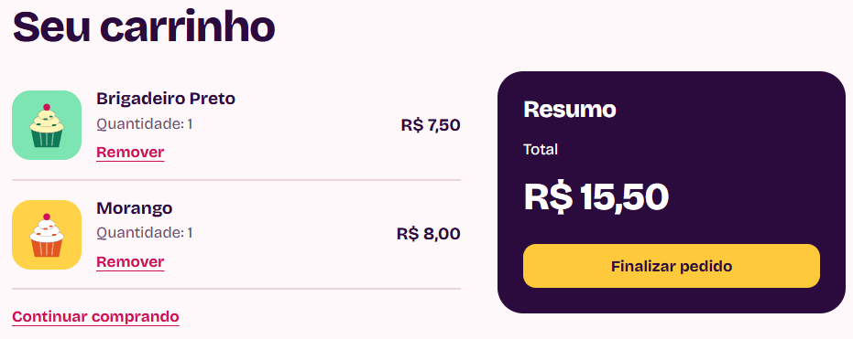

5 Pedido e pagamento
Teste | Passos | Resultado esperado | Evidência
Finalizar sem estar logado | Com o carrinho cheio e sem login, clicar em Finalizar pedido. | O sistema leva à tela de login e, depois de entrar, volta à finalização. | 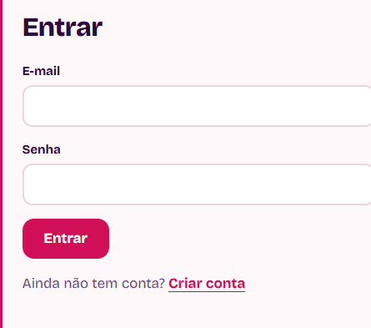
Registro do pagamento | No MySQL Workbench, executar as consultas da seção 4. | Existe um registro em pagamentos com a forma escolhida, o valor do pedido e status APROVADO. | 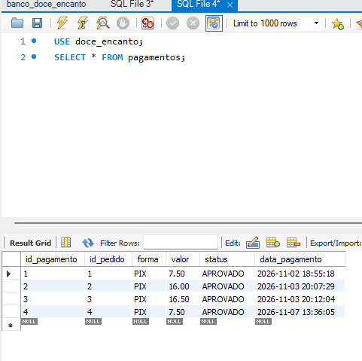

6 Área administrativa
Teste | Passos | Resultado esperado | Evidência
Acesso restrito ao admin | Entrar com um cliente comum e abrir http://localhost:8080/admin. | O acesso é negado (erro 403). O link Admin não aparece no menu. | 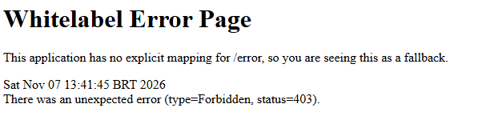
Consulta de pedidos pelo admin | Entrar como admin e abrir Admin. | A tabela lista todos os pedidos com cliente, total, status e pagamento. | 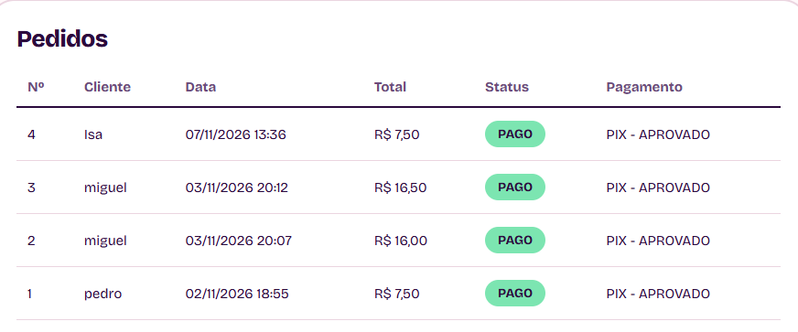
Cadastro de cupcake | No formulário Novo cupcake, preencher e salvar. | Mensagem "Cupcake salvo." O cupcake aparece na lista e na vitrine. | 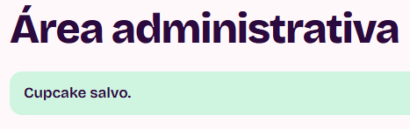
Edição de cupcake | Clicar em Editar, mudar o preço e salvar. | O novo preço aparece na lista e na vitrine. | 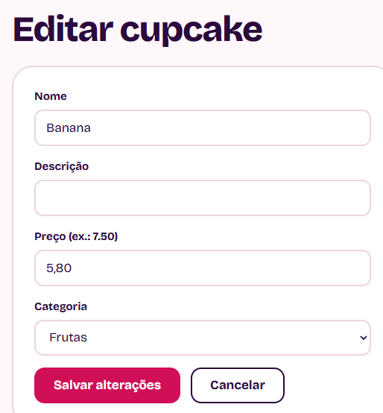
Exclusão de cupcake | Clicar em Excluir em um cupcake de teste e confirmar. | Mensagem "Cupcake excluído." e o registro some do banco. | 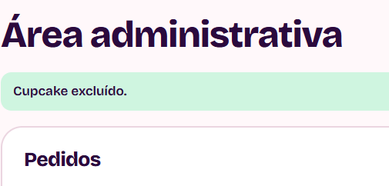

7. Conclusão
Foram executados 14 casos de teste, cobrindo cadastro e login, vitrine, carrinho, finalização do pedido, registro do pagamento, consulta de pedidos e área administrativa. Os testes foram feitos no sistema completo e conferidos no banco de dados MySQL. O sistema se comportou conforme o esperado em 14 dos 14 casos, e os dados dos pedidos e dos pagamentos foram gravados corretamente.

